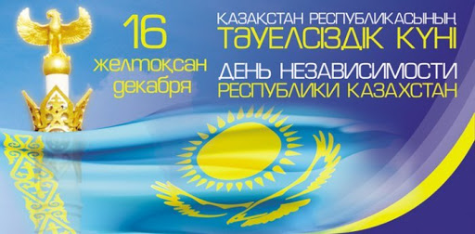

Құрметті әріптестер, ата-аналар, оқушылар!
Сіздерді келе жатқан мемлекеттік мереке - Қазақстан Республикасы Тәуелсіздігінің 29 жылдығымен шын жүректен құттықтаймын!
Бұл мереке біздің мемлекетіміздің бостандығы мен тәуелсіздігінің символы болып саналады. Қысқа тарихи кезеңде Қазақстан халқы демократиялық, құқықтық және экономикалық тәуелсіз мемлекет құра алды.
Тәуелсіздік күні - қазіргі Қазақстанның басты мемлекеттік мерекесі. Бұл жаңа егеменді және тәуелсіз ел - Қазақстан Республикасының дүниеге келуін белгіледі. Осы күн қарсаңында, шын жүректен сіздерге зор денсаулық, бейбітшілік пен келісім, отбасыларыңызға сәттілік пен бақ-береке тілеймін! Біздің Отанымыз - Тәуелсіз Қазақстан өркендей берсін!

Уважаемые коллеги, родители, учащиеся!
Примите самые теплые и искренние поздравления с наступающим государственным праздником – 29-летием Независимости Республики Казахстан!
Этот праздник по праву считается символом свободы и независимости нашего государства. За небольшой исторический период народ Казахстана сумел построить демократическое, правовое и экономически независимое государство.
День Независимости – главный государственный праздник современного Казахстана. Он ознаменовал собой рождение новой суверенной и независимой страны – Республики Казахстан. В преддверии этого дня искренне, от всей души желаю вам крепкого здоровья, мира и согласия, успехов и благополучия вашим семьям! Пусть процветает наша Родина - Независимый Казахстан!

Dear colleagues, parents, students!
Please accept my warmest and most sincere congratulations on the upcoming public holiday - the 29th anniversary of the Independence of the Republic of Kazakhstan!
This holiday is rightfully considered a symbol of freedom and independence of our state. In a short historical period, the people of Kazakhstan managed to build a democratic, legal and economically independent state.
Independence Day is the main state holiday of modern Kazakhstan. It marked the birth of a new sovereign and independent country - the Republic of Kazakhstan.
On the eve of this day, sincerely, with all my heart, I wish you good health, peace and harmony, success and prosperity to your families! May our Motherland - Independent Kazakhstan prosper!

